Vols dans véhicules :

Votre voiture n’est pas un coffre fort, ne laissez pas d’objets à vue. Prévenez le 17.

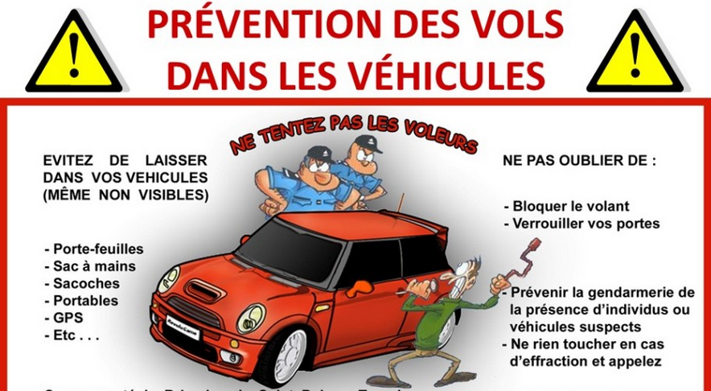

Vols de vélos :

Pensez à attacher votre bicyclette à un support avec un antivol en forme de U. Faites graver votre vélo. Prévenir le 17.



